Република Србија
Републички завод за статистику
 |  | ISSN 0353-9555
САОПШТЕЊЕ |  | СВ10
број 179 год. LXVIII, 29.06.2018.
Статистика саобраћаја и телекомуникација |  | СРБ179 СВ10 290618
Укупан превоз путника и робе, 2016. и 2017.
Укупан број превезених путника у 2017. години, у односу на претходну годину, мањи је за 6,6%, при чему унутрашњи превоз бележи пад од 7,3%. Међународни превоз путника има раст од 2,6%. Карактеристично је да је у друмском саобраћају забележен пад броја превезених путника од 6,8%, у железничком од 7,4%, док градски саобраћај бележи раст, који, због промене методологије праћења броја превезених путника од стране Града Београда, није упоредив са претходном годином. Укупно остварени рад, исказан у pkm, већи је за 1,4%, при чему је унутрашњи превоз путника мањи за 1,6%, а међународни је већи за 3,9%. Пад у оствареним pkm у односу на претходну годину бележе друмски (0,6%) и железнички (14,2%) саобраћај, а градски саобраћај раст који није упоредив са претходном годином. Изузетак је једино ваздушни саобраћај, чији раст износи 6,5%.
Количина превезене робе у 2017. години већа је за 2,0% у односу на претходну годину, уз истовремени раст обима рада од 8,4%, исказан у tkm. Забележено је повећање просечног пута превожења једне тоне робе у копненом саобраћају, и то са 304,2 km у 2016. на 326,3 km у 2017. години. Већа количина превезене робе у 2017. години, у односу на претходну годину, реализована је у свим видовима саобраћаја, осим у речном.
Број превезених путника у железничком саобраћају бележи пад од 7,4% у односу на претходну годину, а остварени рад, исказан у pkm, мањи је за 14,2%. Запажа се пад обима рада и у унутрашњем и у међународном превозу путника. Количина превезене робе бележи пад у унутрашњем превозу, док се у увозу, извозу и транзиту јавља раст.
Укупан број превезених путника у друмском саобраћају опао је у односу на претходну годину за 6,8%, при чему је међународни превоз путника порастао за 8,2%. Укупан број превезених путника у унутрашњем превозу мањи је за 7,3%. Укупан обим рада, дат у pkm, мањи је за 0,6%, при чему је у унутрашњем превозу путника забележен пад од 0,2%, а у међународном пад од 1,9%. Укупна количина превезене робе у друмском саобраћају у 2017. години већа је за 2,3% него у 2016. Обим рада у tkm повећан је за 15,8%, што указује на увећање просечног пута.
Транспортована сирова нафта у нафтоводима исказује раст од 5,1%. У истом периоду транспорт природног гаса гасоводима већи је за 13,9%. Обим рада у tkm већи је за 7,6% у превозу сирове нафте нафтоводима и већи је за 12,0% у превозу природног гаса гасоводима.
У ваздушном саобраћају, кад је реч о броју превезених путника и оствареном обиму рада, уочава се раст. Број превезених путника, у поређењу са претходном годином, већи је за 0,1%, а остварени обим рада за 6,5%. Када посматрамо превоз робе, ситуација у ваздушном саобраћају је слична. Наиме, у 2017, у односу на претходну годину, дошло је до раста количине превезене робе од 38,1%, као и до раста обима оствареног рада од 102,5%.
Гранични промет друмских путничких возила на уласку у Србију у 2017. години већи је за 0,9% него у 2016. Број домаћих возила већи је за 8,5%, уз истовремени пад броја возила са страном регистрацијом од 3,1%. Улаз теретних возила у истом периоду већи је за 10,1%, док је излаз већи за 6,9%. Због промене методологије праћења теретних возила у транзиту, подаци су неупоредиви са претходним годинама.
У односу на прошлу годину, забележен је пад од 14,4% остварених минута саобраћаја у фиксној телефонији. Полазни саобраћај у мобилној телефонији бележи раст од 1,6%, а послате кратке поруке пад од 9,0%. Класичне поштанске услуге у 2017. години, у поређењу са 2016. годином, бележе: код писмоносних пошиљака раст од 2,8%, код пакетских пошиљака раст од 32,9%, а код услуга платног промета пад од 8,1%.
Укупан број запослених мањи је за 3,4% у односу на претходну годину.
1. Укупан превоз путника и робе
 | 2016 | 2017 | 2017/2016
 | ПРЕВОЗ ПУТНИКА
Превезени путници, хиљ.¹⁾ | 65243 | 60952 | 93,4
Унутрашњи превоз | 60366 | 55947 | 92,7
Међународни превоз | 4877 | 5005 | 102,6
Копнени саобраћај¹⁾ | 62583 | 58289 | 93,1
Железнички саобраћај | 6092 | 5639 | 92,6
Друмски саобраћај | 56491 | 52651 | 93,2
Градски саобраћај | 860167 | 1021036 | 118,7
Ваздушни саобраћај | 2660 | 2662 | 100,1
Путнички километри, мил.¹⁾ | 7728 | 7835 | 101,4
Унутрашњи превоз | 3559 | 3502 | 98,4
Међународни превоз | 4169 | 4333 | 103,9
Копнени саобраћај¹⁾ | 4720 | 4631 | 98,1
Железнички саобраћај | 438 | 376 | 85,8
Друмски саобраћај | 4282 | 4255 | 99,4
Градски саобраћај | 5161 | 6126 | 118,7
Ваздушни саобраћај | 3008 | 3203 | 106,5
 | ПРЕВОЗ РОБЕ
Превезена роба, хиљ. t²⁾ | 29429 | 30003 | 102,0
Унутрашњи превоз | 12578 | 10967 | 87,2
Извоз | 4358 | 4972 | 114,1
Увоз | 9090 | 10483 | 115,3
Транзит | 3128 | 3245 | 103,8
Превоз у иностранству | 275 | 336 | 122,2
Копнени саобраћај | 27415 | 28555 | 104,2
Железнички саобраћај | 11896 | 12352 | 103,8
Друмски саобраћај | 9897 | 10120 | 102,3
Цевоводни саобраћај | 5622 | 6083 | 108,2
Саобраћај унутрашњим пловним путевима | 2014 | 1448 | 71,9
Ваздушни саобраћај | 4,816 | 6,651 | 138,1
Тонски километри, мил.²⁾ | 9267 | 10043 | 108,4
Унутрашњи превоз | 1554 | 1340 | 86,2
Извоз | 2206 | 2599 | 117,8
Увоз | 3790 | 4253 | 112,2
Транзит | 1483 | 1561 | 105,3
Превоз у иностранству | 234 | 290 | 123,9
Копнени саобраћај | 8340 | 9318 | 111,7
Железнички саобраћај | 3087 | 3289 | 106,6
Друмски саобраћај | 4299 | 4980 | 115,8
Цевоводни саобраћај | 954 | 1049 | 110,0
Саобраћај унутрашњим пловним путевима | 927 | 725 | 78,2
Ваздушни саобраћај | 10,246 | 20,752 | 202,5

¹⁾ Без градског саобраћаја.
²⁾ Без ваздушног саобраћаја.

2. Превоз путника и робе по гранама саобраћаја
 | 2016 | 2017 | 2017/2016
 | ЖЕЛЕЗНИЧКИ САОБРАЋАЈ
ПРЕВОЗ ПУТНИКА
Превезени путници, хиљ. | 6092 | 5639 | 92,6
Унутрашњи превоз | 5771 | 5347 | 92,7
Међународни превоз | 321 | 292 | 91,0
Путнички километри, мил. | 438 | 376 | 85,8
Унутрашњи превоз | 370 | 318 | 85,9
Међународни превоз | 68 | 58 | 85,2
ПРЕВОЗ РОБЕ
Превезена роба, хиљ. t | 11896 | 12352 | 103,8
Унутрашњи превоз | 3635 | 3202 | 88,1
Извоз | 2429 | 2624 | 108,0
Увоз | 2918 | 3469 | 118,9
Транзит | 2914 | 3057 | 104,9
Тонски километри, мил. | 3087 | 3289 | 106,6
Унутрашњи превоз | 640 | 532 | 83,1
Извоз | 506 | 567 | 112,0
Увоз | 528 | 691 | 130,9
Транзит | 1413 | 1499 | 106,1
2. Превоз путника и робе по гранама саобраћаја (наставак)
 | 2016 | 2017 | 2017/2016
 | ДРУМСКИ САОБРАЋАЈ
ПРЕВОЗ ПУТНИКА
Превезени путници, хиљ. | 56491 | 52651 | 93,2
Унутрашњи превоз | 54595 | 50600 | 92,7
Међународни превоз | 1896 | 2051 | 108,2
Путнички километри, мил. | 4282 | 4255 | 99,4
Унутрашњи превоз | 3189 | 3183 | 99,8
Међународни превоз | 1093 | 1072 | 98,1
ПРЕВОЗ РОБЕ
Превезена роба, хиљ. t | 9897 | 10120 | 102,3
Унутрашњи превоз | 5882 | 5230 | 88,9
Извоз | 1808 | 2215 | 122,5
Увоз | 1856 | 2291 | 123,4
Превоз у иностранству | 351 | 384 | 109,4
Од тога: транзит | 76 | 48 | 63,2
Тонски километри, мил. | 4299 | 4980 | 115,8
Унутрашњи превоз | 690 | 624 | 90,4
Извоз | 1619 | 1948 | 120,3
Увоз | 1726 | 2098 | 121,6
Превоз у иностранству | 264 | 310 | 117,4
Од тога: транзит | 30 | 20 | 66,7
 | ГРАДСКИ САОБРАЋАЈ
ПРЕВОЗ ПУТНИКА
Превезени путници, мил. | 860 | 1021 | 118,7
Путнички километри, мил. | 5161 | 6126 | 118,7
 | ЦЕВОВОДНИ САОБРАЋАЈ
НАФТОВОДИ
Транспортована нафта, хиљ. t | 3646 | 3833 | 105,1
Унутрашњи превоз | 1444 | 1377 | 95,4
Увоз | 2202 | 2456 | 111,5
Транзит | - | - | -
Тонски километри, мил. | 447 | 481 | 107,6
Унутрашњи превоз | 107 | 102 | 95,3
Увоз | 340 | 379 | 111,5
Транзит | - | - | -
ГАСОВОДИ
Транспортовани гас, хиљ. t | 1976 | 2250 | 113,9
Унутрашњи превоз | 475 | 439 | 92,4
Увоз | 1365 | 1675 | 122,7
Транзит | 136 | 136 | 100,0
Тонски километри, мил. | 507 | 568 | 112,0
Унутрашњи превоз | 30 | 26 | 86,7
Увоз | 440 | 505 | 114,8
Транзит | 37 | 37 | 100,0
 | САОБРАЋАЈ УНУТРАШЊИМ ПЛОВНИМ ПУТЕВИМА
ПРЕВОЗ РОБЕ
Превезена роба, хиљ. t | 2014 | 1448 | 71,9
Унутрашњи превоз | 1142 | 719 | 63,0
Извоз | 121 | 133 | 109,9
Увоз | 749 | 592 | 79,0
Транзит | 2 | 4 | 200,0
Превоз међу страним пристаништима | - | - | -
Тонски километри, мил. | 927 | 725 | 78,2
Унутрашњи превоз | 87 | 56 | 64,4
Извоз | 81 | 84 | 103,7
Увоз | 756 | 580 | 76,7
Транзит | 3 | 5 | 166,7
Превоз међу страним пристаништима | - | - | -

2. Превоз путника и робе по гранама саобраћаја (наставак)
 | 2016 | 2017 | 2017/2016
 | ВАЗДУШНИ САОБРАЋАЈ
ПРЕВОЗ ПУТНИКА
Превезени путници, хиљ. | 2660 | 2662 | 100,1
Унутрашњи превоз | 0 | 0 | -
Међународни превоз | 2660 | 2662 | 100,1
Путнички километри, мил. | 3008 | 3203 | 106,5
Унутрашњи превоз | 0 | 0 | -
Међународни превоз | 3008 | 3203 | 106,5
ПРЕВОЗ РОБЕ
Превезена роба, t | 4,816 | 6,651 | 138,1
Унутрашњи превоз | 0 | 0 | -
Међународни превоз | 4,816 | 6,651 | 138,1
Тонски километри, хиљ. | 10,246 | 20,752 | 202,5
Унутрашњи превоз | 0 | 0 | -
Међународни превоз | 10,246 | 20,752 | 202,5

Граф. 1. Обим рада по гранама саобраћаја, 2017.
– Република Србија –
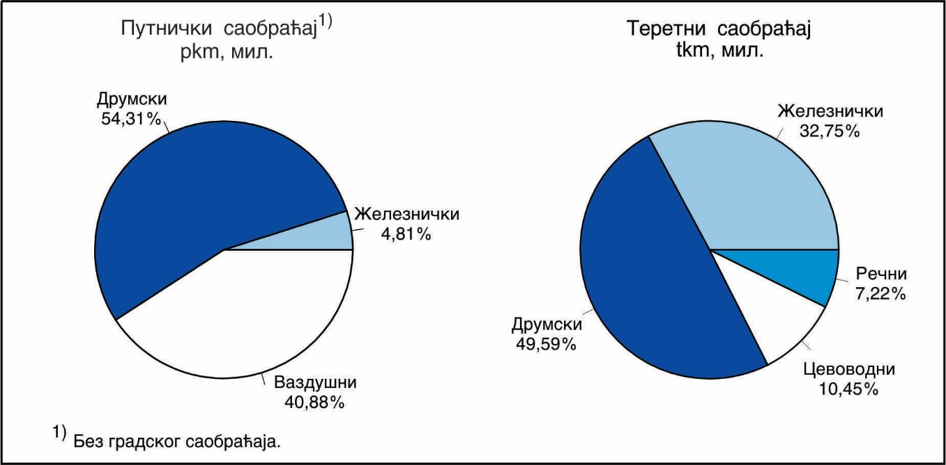

3. Пратеће и помоћне активности у саобраћају
 | 2016 | 2017 | 2017/2016
 | УСЛУГЕ У ЖЕЛЕЗНИЧКОМ САОБРАЋАЈУ
Укупан промет робе, хиљ. t | 11898 | 12352 | 103,8
Обим промета, хиљ. t | 8984 | 9295 | 103,5
Унутрашњи промет – истовар | 3636 | 3202 | 88,1
Извоз | 2429 | 2624 | 108,0
Увоз | 2919 | 3469 | 118,8
Транзит | 2914 | 3057 | 104,9
 | ГРАНИЧНИ ПРОМЕТ ДРУМСКИХ МОТОРНИХ ВОЗИЛА
Укупан промет путничких возила – улаз | 7883794 | 7954452 | 100,9
Домаћа возила | 2687219 | 2916663 | 108,5
Страна возила | 5196575 | 5037789 | 96,9
Аустрија | 221952 | 225433 | 101,6
Босна и Херцеговина (са РС) | 233578 | 222743 | 95,4
Бугарска | 107916 | 134530 | 124,7
Мађарска | 490621 | 397552 | 81,0
Немачка | 258795 | 324257 | 125,3
Република Македонија | 135061 | 147007 | 108,8
Румунија | 160183 | 135552 | 84,6
Хрватска | 127334 | 30664 | 24,1
Црна Гора | 131686 | 121968 | 92,6
Швајцарска | 132264 | 114098 | 86,3
Остало | 3197185 | 3183985 | 99,6
Путнички аутомобили | 7726862 | 7790271 | 100,8
Аутобуси | 146554 | 153329 | 104,6
Мотоцикли | 10378 | 10852 | 104,6
Теретна возила
Улаз | 536383 | 590297 | 110,1
Домаћа возила | 263376 | 297103 | 112,8
Страна возила | 273007 | 293194 | 107,4
Излаз | 747361 | 798704 | 106,9
Домаћа возила | 515810 | 558703 | 108,3
Страна возила | 231551 | 240001 | 103,6
Транзит | ... | ... | ...
Домаћа возила | ... | ... | ...
Страна возила | ... | ... | ...

Граф. 2. Гранични промет путничких возила, улаз
– Република Србија –

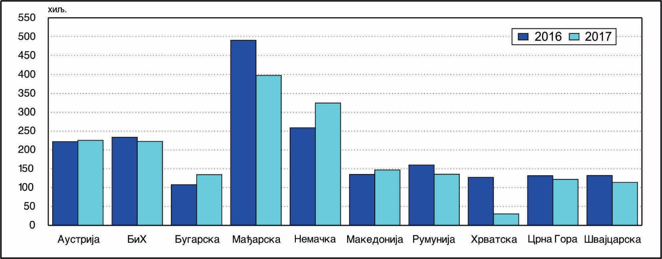

3. Пратеће и помоћне активности у саобраћају (наставак)
 | 2016 | 2017 | 2017/2016
 | УСЛУГЕ У САОБРАЋАЈУ УНУТРАШЊИМ ПЛОВНИМ ПУТЕВИМА
 | ПРОМЕТ РОБЕ У ПРИСТАНИШТИМА
Укупан промет робе, хиљ. t | 8411 | 7111 | 84,5
Обим промета робе, хиљ. t | 7269 | 6392 | 87,9
Унутрашњи промет | 2284 | 1439 | 63,0
Истовар | 1142 | 719 | 63,0
Утовар | 1142 | 720 | 63,0
Промет са иностранством | 9935 | 9023 | 90,8
Извоз | 2452 | 1918 | 78,2
Домаћим бродовима | 428 | 371 | 86,7
Страним бродовима | 2024 | 1547 | 76,4
Увоз | 3675 | 3754 | 102,1
Домаћим бродовима | 814 | 707 | 86,9
Страним бродовима | 2861 | 3047 | 106,5
Транзит | 3808 | 3351 | 88,0
Домаћим бродовима | 31 | 33 | 106,5
Страним бродовима | 3777 | 3318 | 87,8
 | УСЛУГЕ У ВАЗДУШНОМ САОБРАЋАЈУ
 | ПРОМЕТ ПУТНИКА НА АЕРОДРОМИМА
Обим промета путника, хиљ. | 5048 | 5980 | 119,5
Унутрашњи промет – отпутовали | 0 | 0 | -
Међународни промет | 5048 | 5980 | 119,5
Отпутовали | 2533 | 3002 | 120,6
Домаћим авионима | 1352 | 1501 | 114,6
Страним авионима | 1181 | 1501 | 127,2
Приспели | 2515 | 2978 | 118,4
Домаћим авионима | 1336 | 1489 | 111,5
Страним авионима | 1179 | 1489 | 126,3
 | ПРЕТОВАР ТЕРЕТА
Претоварене тоне, хиљ. | 8080 | 6773 | 83,8
Тоне операције, хиљ. | 9189 | 8015 | 87,2
Механизацијом | 9128 | 7991 | 87,5
Ручно | 61 | 24 | 39,3
Истовар | 2417 | 1876 | 77,6
Утовар | 3152 | 2375 | 75,3
Директан претовар | 3309 | 3264 | 98,6
Премештање | 311 | 501 | 161,1

4. Поштанске активности и телекомуникације
 | 2016 | 2017 | 2017/2016
 | ПОШТАНСКЕ АКТИВНОСТИ – ПРЕВОЗ И ИСПОРУКА ПОШТАНСКИХ ПОШИЉКИ
Писмоносне пошиљке, мил. | 278 | 286 | 102,8
Унутрашњи промет – отпремљене | 272 | 279 | 102,7
Међународни промет – отпремљене и приспеле | 6 | 7 | 116,7
Пакетске пошиљке, хиљ. | 693 | 921 | 132,9
Унутрашњи промет – отпремљене | 621 | 844 | 135,9
Међународни промет – отпремљене и приспеле | 72 | 77 | 106,9
Услуге платног промета, хиљ. комада | 147702 | 135691 | 91,9
 | ТЕЛЕКОМУНИКАЦИЈЕ
Фиксна телефонија – минути, мил. | 5836 | 4995 | 85,6
Мобилна телефонија
Полазни позиви, мин., мил. | 16363 | 16624 | 101,6
Послате кратке поруке, мил. | 7598 | 6917 | 91,0
Послате мултимедијалне поруке, хиљ. | 12329 | 11244 | 91,2

5. Запослени у области саобраћаја, складиштења и веза
 | 2016 | 2017 | 2017/2016
Саобраћај – укупно | 44471 | 42954 | 96,6
Копнени саобраћај | 41240 | 39284 | 95,3
Железнички саобраћај | 12420 | 10229 | 82,4
Друмски саобраћај | 16266 | 16307 | 100,3
Градски саобраћај | 11295 | 11619 | 102,9
Цевоводни транспорт | 1259 | 1129 | 89,7
Саобраћај унутрашњим пловним путевима | 538 | 507 | 94,2
Ваздушни саобраћај | 2693 | 3163 | 117,5
Поштанске активности | 14868 | 14980 | 100,8
Телекомуникације | 10282 | 11685 | 113,6

6. Потрошња горива у области саобраћаја, складиштења и веза
 | 2016 | 2017 | 2017/2016
Саобраћај – укупно
Угаљ, хиљ. t | - | - | -
Дизел гориво, хиљ. t | 285 | 179 | 62,8
Бензин, хиљ. t | - | - | -
Електрична енергија, хиљ. МWh | 166 | 158 | 95,1
Керозин, хиљ. t | 119 | 120 | 100,8
Копнени сaобраћај – свега
Угаљ, хиљ. t | - | - | -
Дизел гориво, хиљ. t | 276 | 171 | 62,0
Бензин, хиљ. t | - | - | -
Електрична енергија, хиљ. МWh | 166 | 158 | 95,1
Железнички саобраћај
Угаљ, хиљ. t | - | - | -
Дизел гориво, хиљ. t | 10 | 10 | 100,0
Електрична енергија, хиљ. МWh | 120 | 116 | 96,6
Друмски саобраћај
Дизел гориво, хиљ. t | 154 | 161 | 104,5
Бензин, хиљ. t | - | - | -
Градски саобраћај
Дизел гориво, хиљ. t | 112 | 87 | 77,7
Електрична енергија, хиљ. МWh | 46 | 42 | 91,3
Саобраћај унутрашњим пловним путевима
Дизел гориво, хиљ. t | 9 | 8 | 88,9
Ваздушни саобраћај
Керозин, хиљ. t | 119 | 120 | 100,8

7. ПРЕВОЗ ПУТНИКА И РОБЕ ПО МЕСЕЦИМА, 2017.
7.1. Превоз путника по месецима, 2017.
 | Превезени путници, хиљ. |  |  |  |  | Путнички километри, мил.
 | укупно | копнени саобраћај |  |  | ваздушни | укупно | копнени саобраћај |  |  | ваздушни
 |  | свега | желе-знички | друмски |  |  | свега | желе-знички | друмски
Укупно | 60956 | 58290 | 5639 | 52651 | 2666 | 7837 | 4631 | 376 | 4255 | 3206
Јануар | 4564 | 4401 | 374 | 4027 | 163 | 547 | 333 | 24 | 309 | 214
Фебруар | 4535 | 4402 | 389 | 4013 | 133 | 494 | 333 | 24 | 309 | 161
Март | 5251 | 5086 | 448 | 4638 | 165 | 579 | 380 | 28 | 352 | 199
Април | 5210 | 5002 | 483 | 4519 | 208 | 637 | 380 | 31 | 349 | 257
Мај | 5754 | 5543 | 536 | 5007 | 211 | 677 | 425 | 32 | 393 | 252
Јун | 5157 | 4899 | 488 | 4411 | 258 | 726 | 412 | 33 | 379 | 314
Јул | 4715 | 4372 | 511 | 3861 | 343 | 795 | 393 | 42 | 351 | 402
Август | 4787 | 4439 | 484 | 3955 | 348 | 813 | 401 | 38 | 363 | 412
Септембар | 5398 | 5097 | 458 | 4639 | 301 | 814 | 453 | 31 | 422 | 361
Октобар | 5317 | 5084 | 544 | 4540 | 233 | 642 | 373 | 34 | 339 | 269
Новембар | 5132 | 4986 | 469 | 4517 | 146 | 534 | 360 | 29 | 331 | 174
Децембар | 5134 | 4979 | 455 | 4524 | 155 | 580 | 388 | 30 | 358 | 192

7.2. Превоз робе по месецима, 2017.
 | Превезени терет, хиљ. t |  |  |  |  |  |  | Тонски километри, мил.
 | укупно | копнени саобраћај |  |  |  | речни | вазду-  шни | укупно | копнени саобраћај |  |  |  | речни | вазду-  шни
 |  | свега | желе-  знички | друм-  ски | цево-  водни |  |  |  | свега | желе-  знички | друм-  ски | цево-  водни
Укупно | 30010 | 28555 | 12352 | 10120 | 6083 | 1448 | 6,651 | 10063 | 9317 | 3289 | 4980 | 1049 | 725 | 20,752
Јануар | 2058 | 2043 | 899 | 537 | 607 | 15 | 0,490 | 688 | 675 | 236 | 306 | 133 | 12 | 1,481
Фебруар | 2166 | 2151 | 979 | 693 | 479 | 14 | 0,466 | 727 | 717 | 261 | 357 | 99 | 9 | 1,286
Март | 2685 | 2557 | 1168 | 888 | 501 | 128 | 0,598 | 907 | 824 | 312 | 420 | 92 | 82 | 1,677
Април | 2439 | 2282 | 1049 | 789 | 444 | 156 | 0,506 | 831 | 755 | 279 | 400 | 77 | 74 | 1,627
Мај | 2584 | 2424 | 1046 | 909 | 469 | 160 | 0,520 | 865 | 796 | 287 | 444 | 65 | 67 | 1,544
Јун | 2574 | 2410 | 982 | 962 | 467 | 164 | 0,596 | 863 | 789 | 264 | 461 | 64 | 72 | 2,037
Јул | 2492 | 2358 | 974 | 922 | 462 | 133 | 0,594 | 819 | 759 | 262 | 429 | 68 | 58 | 1,890
Август | 2624 | 2496 | 1054 | 960 | 482 | 128 | 0,543 | 856 | 784 | 275 | 442 | 67 | 70 | 1,834
Септембар | 2593 | 2450 | 1064 | 926 | 460 | 142 | 0,577 | 867 | 787 | 272 | 451 | 65 | 78 | 1,939
Октобар | 2651 | 2495 | 1096 | 878 | 521 | 156 | 0,444 | 873 | 804 | 297 | 421 | 86 | 68 | 1,098
Новембар | 2596 | 2456 | 990 | 878 | 588 | 140 | 0,561 | 881 | 814 | 271 | 431 | 112 | 65 | 1,787
Децембар | 2547 | 2433 | 1053 | 778 | 602 | 113 | 0,756 | 886 | 813 | 273 | 418 | 122 | 70 | 2,552

Контакт: Prvoslav.Mutavdzic@stat.gov.rs; тел.: 011 3290-268
Издаје и штампа: Републички завод за статистику, 11 050 Београд, Милана Ракића 5
Tел.: 011 2412-922 (централа) • Tелефакс: 011 2411-260 • www.stat.gov.rs
Одговара: др Миладин Ковачевић, директор
Tираж: 20 ● Периодика излажења: годишња

